Matematika - Házi feladat részletes és tételes ellenőrzése - 2025.11.16.
Matematika – Törtrészek és hányad részek – Matematika - Házi feladat részletes és tételes ellenőrzése – 2025.11.16.

Iskola típusa: gimnázium
Évfolyam: 9
Tudásszint: haladó
Tantárgy: Matematika
Témakör: Törtrészek és hányad részek
Tanuló: Teszt

Házi feladat – eredeti füzetoldal
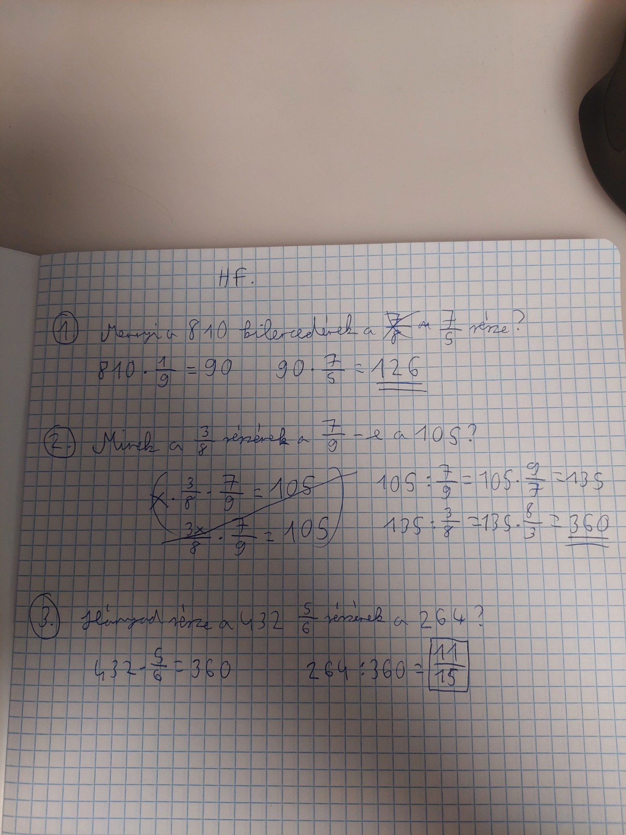

1. feladat
Feladat röviden: Számítsd ki, mennyi a 810 kilencedének a 7/5 része.
Adatgyűjtés: a 810, valamint az 1/9 és 7/5 törtek helyesen jelennek meg a megoldásban, külön „Adatok” blokk ugyan nincs, de a számításokból minden egyértelműen kiolvasható.
Képletek, műveletek: 810 · 1/9 = 90 lépés helyes, ez valóban a 810 egy kilencede. A következő lépésben a 90 · 7/5 = 126 szorzás is helyes, jól alkalmazod, hogy egy szám törtrészét a számmal és a törttel való szorzással számítjuk ki.
Lépéssor, logikai felépítés: a lépések sorrendje logikus: először meghatározod a kilencedet (810 · 1/9), majd ennek veszed a 7/5 részét. A megoldás minden lépése követhető.
Részeredmények: a 90-es köztes eredmény, majd a 126 végső eredmény is helyes, sehol nem csúszik be számolási hiba.
Végeredmény: a feladat végeredménye 126, ami helyes és összhangban van a feladat szövegével.
Minikonklúzió: a feladat modellje és a számítások hibátlanok; egyedüli formális fejlesztési lehetőség, hogy az adatokat külön sorban („Adatok: …”) is kiírhatnád.

2. feladat
Feladat röviden: Mekkora számnak a 3/8 részének a 7/9-e 105? Az ismeretlen számot jelöljük x-szel.
Adatgyűjtés: a feladatban szereplő 3/8, 7/9 törtek és a 105 szám helyesen jelennek meg a megoldásban.
Feladatértelmezés, egyenlet: az áthúzott próbálkozásban helyesen állítod fel az x · 3/8 · 7/9 = 105 alakú egyenletet, ami pontosan kifejezi, hogy a szám 3/8 részének a 7/9-e 105.
Az, hogy ezt a jó egyenletet áthúztad, formailag hiba, mert a gondolatmenet teljesen jó irányba indult – bátran végigvihetted volna.
Képletek, műveletek (végső megoldás): a jobb oldali megoldásban először 105 : 7/9 = 105 · 9/7 = 135, majd 135 : 3/8 = 135 · 8/3 = 360, mindkét lépés helyes átalakítás törttel való osztásra.
Lépéssor: logikus, hogy előbb a 7/9-et „szabadítod fel” (105-öt visszaosztod 7/9-del), majd az így kapott 135-öt osztod vissza 3/8-cal. Ez teljesen egyenértékű az eredeti egyenlet megoldásával.
Részeredmények: a 135-ös köztes érték, majd a 360-as eredmény is hibátlan; sehol nincs előjel- vagy szorzási hiba.
Végeredmény: az ismeretlen szám 360, ami helyes, mert 360 · 3/8 · 7/9 = 105 teljesül.
Minikonklúzió: a feladat matematikailag teljesen rendben van; külön erősség, hogy törtekkel való osztást biztosan kezeled. Fejlesztendő pont, hogy a helyesen felírt egyenleteket ne húzd át, hanem inkább onnan dolgozz tovább.

3. feladat
Feladat röviden: Hányad része a 432 szám 5/6 részének a 264?
Adatgyűjtés: a 432, 5/6 és 264 adatok pontosan jelennek meg, a feladat minden szükséges adata szerepel.
Képletek, műveletek: először jól számolod ki a 432 · 5/6 = 360 lépést, így megkapod a 432 szám 5/6 részét. Ezután 264 : 360 = 11/15, vagyis helyesen határozod meg, hogy 264 a 360-nak az 11/15 része.
Lépéssor, logika: a kétlépéses megoldás (előbb törtrész kiszámítása, majd hányad rész meghatározása) átlátható és jó stratégia.
Részeredmények, végeredmény: a köztes 360-as érték és a végső 11/15 hányad is helyes; a 264 valóban a 360 szám 11/15 része.
Minikonklúzió: a feladat teljes megoldása hibátlan, a törtes gondolkodás és az arányérzék stabilan működik.

Globális összefoglaló
Erősségek: nagyon biztosan kezeled a törtekkel való szorzást és osztást, a részeredmények végig helyesek, és az összes végeredmény jó. A szöveges feladatok átfordítása matematikai műveletsorra (modellalkotás) alapvetően rendben van, a 2–3. feladatban különösen szép, tiszta gondolkodás látszik.
Fejlesztendő területek: érdemes lenne minden feladat elején külön „Adatok” blokkot írni, illetve a jól felírt egyenleteket (mint a 2. feladatban) nem áthúzni, hanem onnan végigvinni a megoldást. Így a megoldásod még áttekinthetőbb és formailag is példaszerű lesz.
Javasolt fejlesztési lépések:
- Minden feladat elején külön sorban írd ki az adatokat és az ismeretlent (pl. „Adatok: …”, „Ismeretlen: x”).
- Ha egy jó egyenletet felírtál, azt ne húzd át – inkább tartsd meg és abból indulj ki.
- Időnként ellenőrizd vissza a végeredményt a szöveg alapján (pl. helyettesítsd vissza a számokat az eredeti állításba).

